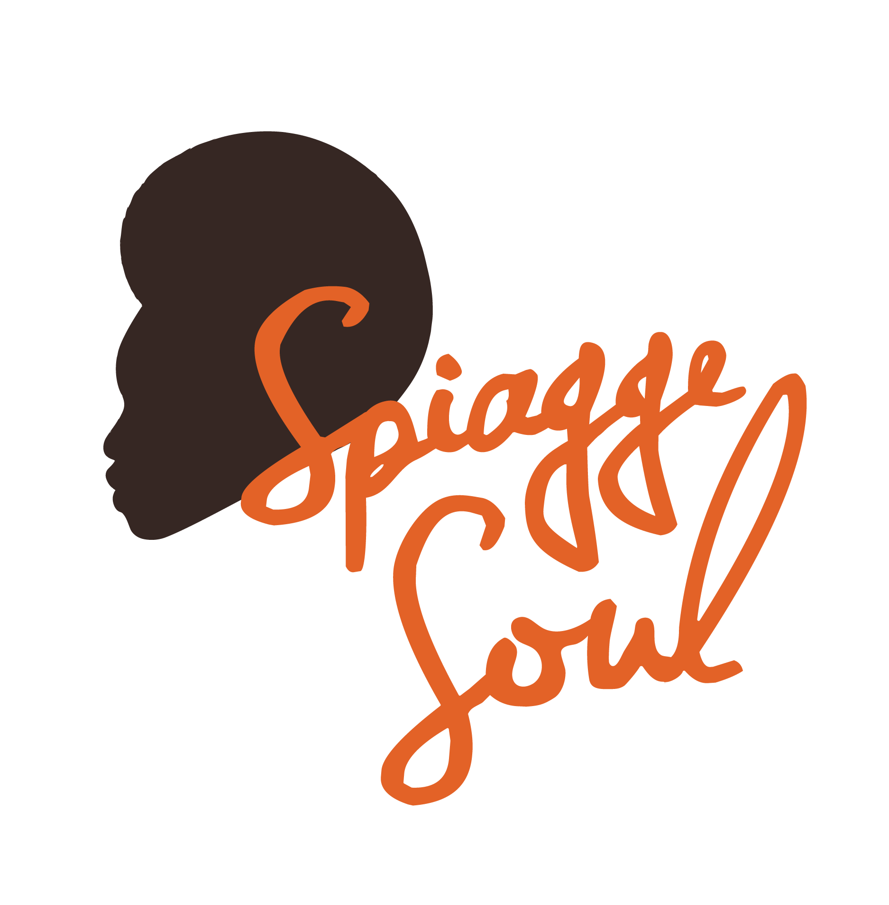

ROAD TO SPIAGGE SOUL 2021
Marina di Ravenna e lidi ravennati
11 - 18 luglio

Giacomo Toni & Pepe Medri
martedì 13 luglio
Finisterre Beach - ore 22
Marina di Ravenna

Ravenna_12 luglio 2021. Una versione romantica e intima di uno dei più originali e funambolici cantautori italiani, ispirato dalla poetica di uno dei maggiori suonatori di bandoneon europei. Road to Spiagge Soul propone domani sera, al Finisterre Beach di Marina di Ravenna (alle 22), il concerto di due grandi artisti: Giacomo Toni e Pepe Medri, che hanno già collaborato nell’album “Concerto in doppio passo” (per info e prenotazioni Finisterre Beach: 349 2841775; info@finisterrebeach.it). Continuano così fino a domenica 18 luglio, con uno degli appuntamenti più attesi, i concerti di “Road to”, il programma di avvicinamento alla tredicesima edizione del festival Spiagge Soul, che prenderà invece il via lunedì 19 luglio e proseguirà fino al 15 agosto, sempre nel pieno rispetto delle norme anti-contagio.
Giacomo Toni è autore, compositore, pianista e cantante. Noto agli appassionati del genere per l’utilizzo di un lessico paradossale e per i monologhi improvvisati che legano un brano all’altro, è riconosciuto come uno dei migliori cantautori italiani: un compositore con il genio dei grandi vecchi e la forma di un giovane d’assalto. I suoi testi, ironici e pungenti, ormonali e surreali, arrivano a sconfinare nell’umorismo. Allievo di Dimitri Sillato, ha assorbito le basi della tecnica pianistica jazzistica per condurla verso una personalissima sintesi sgarbata e diretta che definisce PianoPunk. Giacomo ha aperto i concerti di artisti come Raphael Gualazzi, Edoardo Bennato, Francesco Baccini e John De Leo. Nel 2011 inizia un tour tributo a Paolo Conte, assieme all’artista Lorenzo Kruger (frontman del gruppo Nobraino). Parallelamente è compositore di colonne sonore per spettacoli teatrali, mostre d’arte contemporanea e cortometraggi. Nell’aprile 2020 è uscito “Concerto In Doppio Passo” di Giacomo Toni & Pepe Medri per “L’Amor Mio Non Muore”. Pepe Medri, diplomato al Conservatorio Martini di Bologna, è studioso di musica e strumenti popolari. Ha collaborato con Vinicio Capossela e fa parte del “Tango Group” del grande bandoneista uruguayano Héctor Ulises Passarella. È fondatore del gruppo di musica popolare Bevano Est.

Per info e aggiornamenti sul programma: www.spiaggesoul.it - Spiagge Soul Festival

Ufficio stampa: 051 6238522 - 348 3694618

Ravenna, 12 luglio 2021

ROAD TO SPIAGGE SOUL
martedì 13 luglio | Marina di Ravenna | 22:00 | Finisterre Beach | Giacomo Toni feat. Pepe Medri (ITA)
mercoledì 14 luglio | Porto Corsini | 22:00 | BagnOsteria Tarifa | Bucci & Bouazza (ITA/MA) - Afro night
giovedì 15 luglio | Marina di Ravenna | 22:00 | Finisterre Beach | Savana Funk (ITA/UK/MA)
domenica 18 luglio | Marina di Ravenna | 18:00 | Finisterre Beach | Banana Boat play Bob Marley (ITA)
 | Punta Marina | 18:00 | Bagno Kuta | Sara Zaccarelli Nu Band (ITA)

